Lab 3 Frontend : CSS 02 - More CSS

# การประเมินผล (สำหรับผู้สอนบันทึกเท่านั้น)

|  |  |  |  |
| --- | --- | --- | --- |
| **หัวข้อ** | **เกณฑ์** | **คะแนนที่กำหนด** | **คะแนนที่ได้** |
| 1. result3.1-01.png | ผลลัพธ์ถูกต้อง | 0.5 |  |
| 2. result3.1-02.png | ผลลัพธ์ถูกต้อง | 1 |  |
| 3. css3.1-02.png | ใช้ syntax ถูกต้อง | 1.5 |  |
| 4. result3.2-01.png | ผลลัพธ์ถูกต้อง | 0.5 |  |
| 5. result3.2-02.png | ผลลัพธ์ถูกต้อง | 0.5 |  |
| 6. คำถามที่ 1 | อธิบายได้ถูกต้อง | 1 |  |
| 7. result3.2-03.png | ผลลัพธ์ถูกต้อง | 2 |  |
| 8. code3.2-03.png | ใช้ syntax ถูกต้อง/เหมาะสม | 2 |  |
| 9. คำถามที่ 2 | อธิบายได้ถูกต้อง | 2 |  |
| 10. result3.3-01.png | ผลลัพธ์ถูกต้อง | 1 |  |
| 11. result3.3-02.png | ผลลัพธ์ถูกต้อง | 2 |  |
| 12. code3.3-02.png | ใช้ syntax ถูกต้อง/เหมาะสม | 2 |  |
| 13. result3.3-03.png | ผลลัพธ์ถูกต้อง | 1 |  |
| 14. code3.3-03.png | ใช้ syntax ถูกต้อง/เหมาะสม | 2 |  |
| การส่งใบงานการทดลอง | ตรงเวลา | 1 |  |
| **คะแนนรวม** | | **20** |  |

กรณีส่งงานไม่ตรงเวลา

|  |  |
| --- | --- |
| **ช้ากว่าเวลาที่กำหนด (นาที)** | **คะแนน** |
| <=15 | -1 |
| >15 แต่ไม่เกิน 30 | -2 |
| >30 แต่ไม่เกิน 45 | -3 |
| >45 | -5 |

# วัตถุประสงค์เชิงพฤติกรรม

เพื่อให้ผู้เรียนสามารถ

1. เขียน CSS rules เพื่อสร้าง box model ตามที่กำหนดได้อย่างถูกต้อง
2. เขียน CSS rules เพื่อสร้างและจัดวาง flexbox ได้อย่างถูกต้องตามที่กำหนด
3. อธิบายความสัมพันธ์ระหว่าง flex container และ flex item ได้อย่างถูกต้อง
4. เขียน CSS rules เพื่อสร้างและจัดวาง CSS Grid ได้อย่างถูกต้องตามที่กำหนด
5. ใช้งาน flexbox และ CSS Grid ร่วมกันเพื่อสร้าง Layout ของ web page ที่กำหนดได้อย่างถูกต้อง

# การทดลองที่ 3.1 The Box model

## ขั้นตอนการทดลอง

1. สร้าง Structure layer โดยสร้างไฟล์ใหม่แล้วบันทึกเป็นไฟล์ชื่อ "boxmodel.html" และเก็บไว้ในโฟลเดอร์ Lab03
2. เขียน HTML code สำหรับไฟล์ boxmodel.html ตามรูปที่ 3.1

[[คลิกที่นี่เพื่อดูรูป](https://drive.google.com/file/d/1lY_9-kHQ3BIKF7Xw_mUN4lGSlEX52AOb/view?usp=drive_link)]

รูปที่ 3.1 Code สำหรับไฟล์ boxmodel.html

1. สร้าง Presentation layer โดยสร้างไฟล์ใหม่แล้วบันทึกเป็นไฟล์ชื่อ “boxmodel.css” และเก็บไว้ในโฟลเดอร์ Lab03 → css
2. เขียน CSS code สำหรับ boxmodel.css ตามรูปที่ 3.2

[[คลิกที่นี่เพื่อดูรูป](https://drive.google.com/file/d/1BAS8dRxHy1HS6TF43GZp38JcyHkyTGhO/view?usp=drive_link)]

รูปที่ 3.2 Code สำหรับไฟล์ boxmodel.css

1. ทำการเชื่อมโยง Structure layer คือ ไฟล์ boxmodel.html เข้ากับส่วน Presentation layer คือ ไฟล์ boxmodel.css
2. คลิกขวาที่ไฟล์ boxmodel.html แล้วเลือกเมนู Open In Default Browser ([ดังตัวอย่างในรูป](https://drive.google.com/file/d/1gioLjLHCm97kFF7YVRURhk0TONInPh-j/view?usp=drive_link))
   1. ต้องติดตั้ง Extension ชื่อ Open In Default Browser <https://marketplace.visualstudio.com/items?itemName=peakchen90.open-html-in-browser> ก่อน
   2. ทำการจับภาพผลลัพธ์ที่แสดงผ่าน Google Chrome และบันทึกเป็นไฟล์ชื่อ “result3.1-01.png”

บันทึกผลการทดลอง

ใส่รูปผลลัพธ์ “result3.1-01.png” ที่นี่

1. เพิ่ม box ใหม่ของ p element ในไฟล์ boxmodel.html โดยเขียน HTML code ตามรูปที่ 3.3

[[คลิกที่นี่เพื่อดูรูป](https://drive.google.com/file/d/15JkNnDqOpADcr-kPiSJUMWv0z9PHboN-/view?usp=drive_link)]

รูปที่ 3.3 Code สำหรับเพิ่ม box ใหม่ของ p element

1. เขียน CSS rules สำหรับ box ที่เพิ่มในข้อ 7 เพื่อให้ box ดังกล่าวมีคุณสมบัติตามรูปที่ 3.4

[[คลิกที่นี่เพื่อดูรูป](https://drive.google.com/file/d/1e9jwZ5bHHLvs-WCuABHgys_A1gxE_PK8/view?usp=drive_link)]

รูปที่ 3.4 คุณสมบัติของ box ที่ต้องการ

1. เปิดไฟล์ boxmodel.html ด้วย Open In Default Browser แล้วทำการจับภาพผลลัพธ์ที่แสดงผ่าน Google Chrome และบันทึกเป็นไฟล์ชื่อ “result3.1-02.png”

บันทึกผลการทดลอง

ใส่รูปผลลัพธ์ “result3.1-02.png” ที่นี่

1. ทำการจับภาพ CSS rules ในไฟล์ boxmodel.css และบันทึกเป็นไฟล์ชื่อ “css3.1-02.png”

บันทึกผลการทดลอง

ใส่รูปผลลัพธ์ ““css3.1-02.png”” ที่นี่

# การทดลองที่ 3.2 Flexbox

## ขั้นตอนการทดลอง

1. สร้าง Structure layer โดยสร้างไฟล์ใหม่ในโฟลเดอร์ Lab03 แล้วบันทึกเป็นไฟล์ชื่อ "flexbox.html"
2. เขียน HTML code สำหรับไฟล์ flexbox.html ตามรูปที่ 3.5

[[คลิกที่นี่เพื่อดูรูป](https://drive.google.com/file/d/12HICKtUl5vByVVWhjxlvfA_r6NgeaIhA/view?usp=drive_link)]

รูปที่ 3.5 Code สำหรับไฟล์ flexbox.html

1. สร้าง Presentation layer โดยสร้างไฟล์ใหม่ในโฟลเดอร์ css แล้วบันทึกเป็นไฟล์ชื่อ “flexbox.css”
2. เขียน CSS code สำหรับ flexbox.css ตามรูปที่ 3.6

[[คลิกที่นี่เพื่อดูรูป](https://drive.google.com/file/d/1Q5IAgUx-glKqFGEQ0_DYQ3Ct3eJcLzsy/view?usp=drive_link)]

รูปที่ 3.6 Code สำหรับไฟล์ flexbox.css

1. ทำการเชื่อมโยง Structure layer คือ ไฟล์ flexbox.html เข้ากับส่วน Presentation layer คือ ไฟล์ flexbox.css
2. เปิดไฟล์ flexbox.html ด้วย Open In Default Browser แล้วทำการจับภาพผลลัพธ์ที่แสดงผ่าน Google Chrome และบันทึกเป็นไฟล์ชื่อ “result3.2-01.png”

บันทึกผลการทดลอง

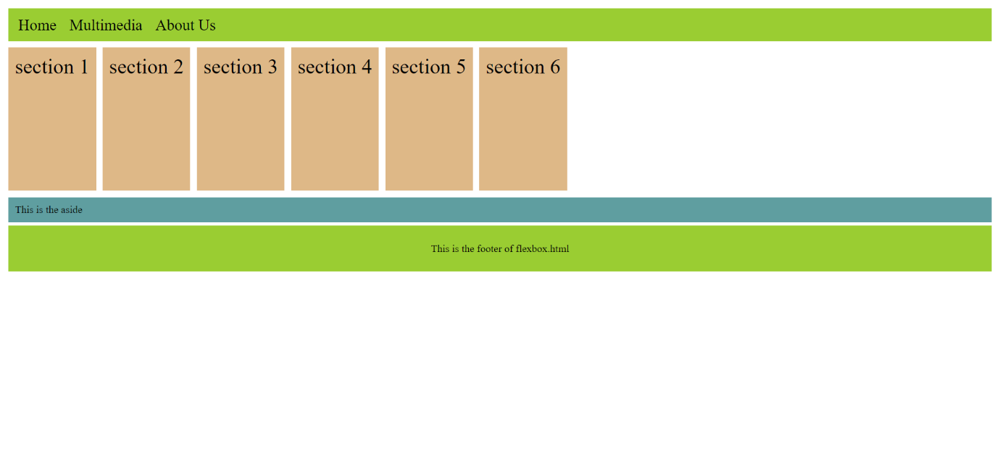

ใส่รูปผลลัพธ์ “result3.2-01.png” ที่นี่

1. เพิ่ม Declaration ให้กับ CSS rule ของ section เพื่อให้มีความกว้าง (รวม border และ padding) เท่ากับ 120 px
2. เพิ่ม CSS rules ตามรูปที่ 3.7

[[คลิกที่นี่เพื่อดูรูป](https://drive.google.com/file/d/1w3ksQp1uGn-994m0EHo_3NpAcwDN4r_h/view?usp=drive_link)]

รูปที่ 3.7 CSS rule ที่ถูกเพิ่ม

1. เปิดไฟล์ flexbox.html ด้วย Open In Default Browser แล้วทำการจับภาพผลลัพธ์ที่แสดงผ่าน Google Chrome และบันทึกเป็นไฟล์ชื่อ “result3.2-02.png”

บันทึกผลการทดลอง

ใส่รูปผลลัพธ์ “result3.2-02.png” ที่นี่

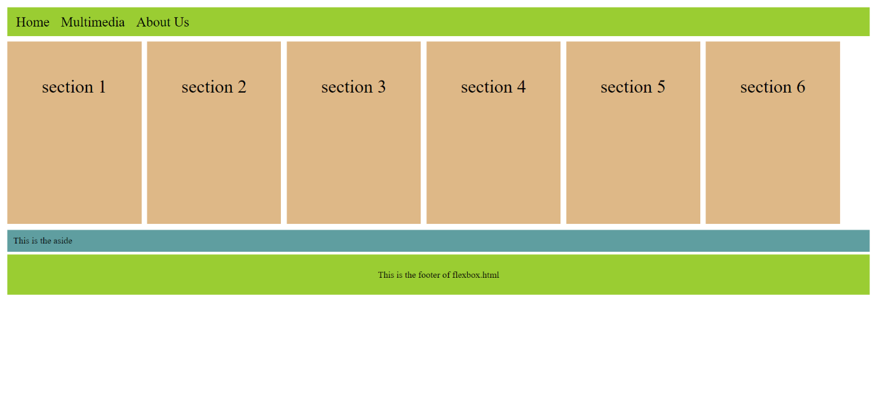

**คำถามที่ 1** : CSS rules ที่เพิ่มในข้อ 7 และข้อ 8 ทำให้เกิดการเปลี่ยนแปลงอย่างไรและเพราะเหตุใด?

ตอบ ในข้อที่ 7 sectionมีระยะห่างและเส้นขอบขนาด 60 px ทุกด้าน

ในข้อที่ 8 section มีการปรับลำดับโดยตัวที่ 6 เลื่อนมาแสดงผลเป็นตัวแรกของแถว

1. ให้นักศึกษาทำการปรับปรุง flexbox.css เพื่อให้ Web page มี Layout ดังรูปที่ 3.8 [[ดู VDO ตัวอย่างผลลัพธ์ที่นี่](https://drive.google.com/file/d/1Ovtpi-0jvh8IryQ7UMwYjvzZE-vcNrz4/view?usp=drive_link)]

[[คลิกที่นี่เพื่อดูรูป](https://drive.google.com/file/d/1NFPdvuK3MKOrcWkePSapfqhiW7ZmPzZ0/view?usp=drive_link)]

รูปที่ 3.8 Layout ของ Web page ที่ต้องการ

1. เปิดไฟล์ flexbox.html ด้วย Open In Default Browser แล้วทำการจับภาพผลลัพธ์ที่แสดงผ่าน Google Chrome และบันทึกเป็นไฟล์ชื่อ “result3.2-03.png”

บันทึกผลการทดลอง

ใส่รูปผลลัพธ์ “result3.2-03.png” ที่นี่

1. จับภาพ CSS code ของไฟล์ flexbox.css ทั้งหมด และบันทึกเป็นไฟล์ “code3.2-03.png”

บันทึกผลการทดลอง

ใส่รูปผลลัพธ์ “code3.2-03.png” ที่นี่

**คำถามที่ 2** : จากการทดลองที่ผ่านมาทั้งหมด จงอธิบายความสัมพันธ์ระหว่าง Flex containers และ Flex items ที่สังเกตได้จากการทดลอง

ตอบ Flex containers จะเป็นกล่องใหญ่ที่มีกล่องเล็กๆ แบบ Flex items เรียงกันอยู่ข้างใน Flex containers โดยเริ่มต้นแล้วจะเรียงแบบ Row (ขวา-ซ้าย)

# การทดลองที่ 3.3 CSS Grid

## ขั้นตอนการทดลอง

1. สร้าง Structure layer โดยเปิดไฟล์ flexbox.html แล้วบันทึกเป็นไฟล์ชื่อ "grid.html"
2. แก้ไข HTML elements สำหรับไฟล์ grid.html เฉพาะ element ที่ระบุตามรูปที่ 3.9

[[คลิกที่นี่เพื่อดูรูป](https://drive.google.com/file/d/1XPpzznwAYK_mDmIh2zS19c2Fc7aW-j6x/view?usp=drive_link)]

รูปที่ 3.9 HTML elements ที่ให้แก้ไขสำหรับไฟล์ grid.html

1. สร้าง Presentation layer โดยสร้างไฟล์ใหม่ในโฟลเดอร์ css แล้วบันทึกเป็นไฟล์ชื่อ “grid.css”
2. เขียน CSS code สำหรับ grid.css ตามรูปที่ 3.10

[[คลิกที่นี่เพื่อดูรูป](https://drive.google.com/file/d/1W1CB_MhOPSJ9aT_iirPjIJO5evV53sEo/view?usp=drive_link)]

รูปที่ 3.10 Code สำหรับไฟล์ grid.css

1. ทำการเชื่อมโยง Structure layer คือ ไฟล์ grid.html เข้ากับส่วน Presentation layer คือ ไฟล์ grid.css
2. เปิดไฟล์ grid.html ด้วย Open In Default Browser แล้วทำการจับภาพผลลัพธ์ที่แสดงผ่าน Google Chrome และบันทึกเป็นไฟล์ชื่อ “result3.3-01.png” ([ตัวอย่างผลลัพธ์ที่ได้](https://drive.google.com/file/d/1TNjQ9H8ZKlRsxXC9k7S5SiD7XDI-9WVJ/view?usp=drive_link))

บันทึกผลการทดลอง

ใส่รูปผลลัพธ์ “result3.3-01.png” ที่นี่

1. ให้นักศึกษาทำการปรับปรุง grid.css เพื่อให้ Web page มี Layout ดังรูปที่ 3.11 [[ดู VDO ตัวอย่างผลลัพธ์ที่นี่](https://drive.google.com/file/d/1Cq8MMb0RHe3nLH0G-WxubYoqaGYqFQwQ/view?usp=drive_link)]

[[คลิกที่นี่เพื่อดูรูป](https://drive.google.com/file/d/18Dkhw4fbhkRJpSPNml-DFNtgWgNFdQ13/view?usp=drive_link)]

รูปที่ 3.11 Layout ของ Web page ที่ต้องการ

1. เปิดไฟล์ grid.html ด้วย Open In Default Browser แล้วทำการจับภาพผลลัพธ์ที่แสดงผ่าน Google Chrome และบันทึกเป็นไฟล์ชื่อ “result3.3-02.png”

บันทึกผลการทดลอง

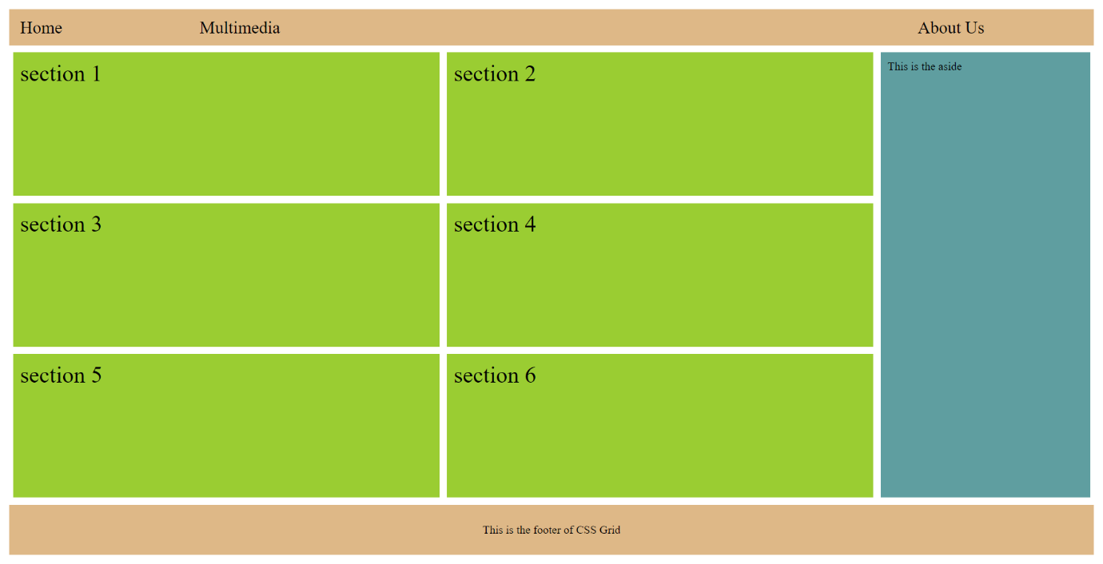ใส่รูปผลลัพธ์ “result3.3-02.png” ที่นี่

1. จับภาพ CSS code ของไฟล์ grid.css ทั้งหมด และบันทึกเป็นไฟล์ “code3.3-02.png”

บันทึกผลการทดลอง

ใส่รูปผลลัพธ์ “code3.3-02.png” ที่นี่

1. สร้าง Presentation layer โดยสร้างไฟล์ใหม่ในโฟลเดอร์ css แล้วบันทึกเป็นไฟล์ชื่อ “flex-grid.css”
2. เขียน CSS code เพื่อให้ได้ Web page ที่มี Layout ดังรูปที่ 3.11 โดยมีข้อกำหนดดังนี้
   1. Elements ที่ให้ใช้ Flexbox ได้แก่ nav footer
   2. ส่วน Elements ที่เหลือทั้งหมดให้ใช้ CSS Grid
3. ทำการเชื่อมโยง Structure layer คือ ไฟล์ grid.html เข้ากับส่วน Presentation layer คือ ไฟล์ flex-grid.css
4. เปิดไฟล์ grid.html ด้วย Open In Default Browser แล้วทำการจับภาพผลลัพธ์ที่แสดงผ่าน Google Chrome และบันทึกเป็นไฟล์ชื่อ “result3.3-03.png”

บันทึกผลการทดลอง

ใส่รูปผลลัพธ์ “result3.3-03.png” ที่นี่

1. จับภาพ CSS code ของไฟล์ flex-grid.css ทั้งหมด และบันทึกเป็นไฟล์ “code3.3-03.png”

บันทึกผลการทดลอง

Revision

|  |  |
| --- | --- |
| **Version** | **Note** |
| 1.0 | First published Feb, 2016 |
| 2.0 | 1. Translate to Thai language and Change editor to VS Code  2. Change the format to make it more suitable for sending the result in Google Doc  3. Change the experiment 4.2 to Responsive web design |
| 3.0 | Merge Lab 5 Frontend : CSS 03 |
| 3.1 | Move to Microsoft Word cause using Microsoft Teams |
| 3.2 | Move all medias in lab from Google Drive to Microsoft SharePoint |
| 3.3 | Move all medias in lab from Microsoft SharePoint to Google Drive, cause SharePoint has the expiration of shared files. |